PONIEDZIAŁEK 15.06.2020
Temat tygodnia: Bezpieczne wakacje.
Temat dnia: Bezpiecznie na wakacjach.
Cele :
- Dziecko poznaje stałe, naturalne występowania następstwa czasu – cykliczność pór roku
- poznaje cechy charakterystyczne lata
- rozwija kreatywność i logiczne myślenie.
- uważnie słucha czytanego tekstu,
- doskonali umiejętność tworzenia wypowiedzi na zadany temat.

Propozycje aktywności i zabaw:
- Zabawa ruchowa „Uwaga, balon!”. Dzieci odbijają nadmuchany balon do góry tak by nie pozwolić mu spaść na podłogę.
- Słuchanie tekstu.
Trampolinek jedzie na wakacje

Przyszło Lato do przedszkola,
bo już na wakacje pora,
puka w okno, puka w drzwi,
Trampolinku, otwórz mi.
– Hej, hop, naprawdę odwiedziło nas Lato – ucieszył się Trampolinek, otwierając drzwi. Lato weszło do środka. Ach, ach! Zapachniało akacją i lodami jagodowymi. – Dokąd się wybierasz na wakacje? – zapytało Lato. – Nad morze! – odpowiedział Trampolinek. – Pojadę pociągiem. – Czy jesteś już spakowany? – Jeszcze nie, bo nie wiem, co zabrać. Mam kocyk i piłkę plażową. Wtedy Lato zaśpiewało:
Trampolinku, przyjacielu,
spakuj czapkę lub kapelusz,
kąpielówek cztery pary
i od słońca okulary.
Trampki, klapki i sandały
i kalosze też, mój mały.
Jakieś bluzki, swetry, spodnie,
i nieważne, czy są modne.
Możesz wierzyć moim słowom:
kurtkę weź przeciwdeszczową.
Z filtrem krem do opalania
– przecież trzeba się ochraniać.
Zastanówmy się chwileczkę:
zabierz pastę i szczoteczkę,
mydło, grzebyk oraz ręcznik.
I co jeszcze? I nic więcej.
Gdy tak Lato śpiewało, wszystkie rzeczy wyskakiwały z szuflad i szafy i tańczyły w powietrzu jak motyle, a potem ustawiły się w rządku. Zabawki pomagały Trampolinkowi w pakowaniu. A pluszowy Zajączek podał mu mały woreczek. – To na skarby – szepnął w tajemnicy. – Jakie skarby? – Trampolinek zrobił wielkie oczy. – No wiesz, muszelki, kamyki, bursztyny… Lato pokiwało głową z uśmiechem, bo na wakacjach można znaleźć mnóstwo skarbów. Potem założyło słomkowy kapelusz i pojechało zawiadamiać innych, że już pora na wakacje. A jak podróżowało? Może balonem, a może pociągiem, a może rowerem, a może samolotem, a może pieszo. Pewnie wszystkim po trochu.
- Rozmowa na temat treści opowiadania. Przykładowe pytania:
– O czym jest utwór?
– Dokąd można się wybrać w czasie wakacji?
– Co trzeba zabrać na wakacje?
– Jakich zasad trzeba przestrzegać?
- Zabawa dydaktyczna „Obrazek z wakacji”. Rozkładamy na dywanie obrazki przedstawiające różne rejony Polski odwrócone ilustracją do dywanu. Dzieci wybierają jeden obrazek, oglądają go i opowiadają o swoich obrazkach. Po omówieniu wszystkich ilustracji pokazujemy dziecku na mapie te miejsca.
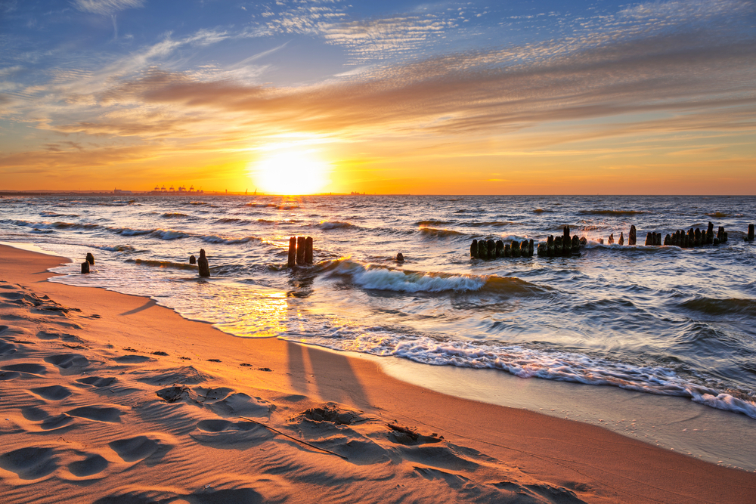

- Zabawa „Bilety”. Wysypuje na dywan kolorowe kartoniki (o wymiarach 2 cm x 5 cm). Wyjaśniamy dzieciom, że to bilety na podróż do ich wymarzonych miejsc. Każde dziecko może dostać nawet kilka takich biletów. To, w ile miejsc będzie mogło się wybrać, zależy tylko od niego. Każde dziecko bierze do ręki tyle kartoników-biletów, do ilu potrafi policzyć, i układa je przed sobą. Następnie dzieci liczą ułożone przed sobą kartoniki, żeby sprawdzić, w ile miejsc pojadą w podróż.
- Zabawa relaksacyjna przy muzyce. Dzieci leżą na dywanie z zamkniętymi oczami i po prostu sobie marzą, odpoczywają.

